PIZZA GEOLIER: IL MENU SPECIALE PARTE DA SANREMO E ARRIVA A NAPOLI, ROMA E MILANO GRAZIE A DELIVEROO

- Durante la settimana più importante per la musica italiana Deliveroo porta in esclusiva a Napoli, Roma e Milano le pizze del menu speciale “Pizza Geolier”
- Le pizze in menù, disponibile sull’App di Deliveroo, sono ispirate alle sue canzoni e alla sua Napoli

Sanremo, 5 febbraio 2024. In occasione della kermesse nella città dei fiori, solo per la settimana più attesa dell’anno,aprirà a Sanremo la pizzeria “Pizza Geolier” con un menù originale di pizze disponibili da ordinare anche a Napoli, Roma e Milano in esclusiva sulla piattaforma di Deliveroo, la piattaforma leader dell’online food delivery.
Le pizze in menù sono dedicate a Napoli e ai suoi successi dell’artista. Tra queste la “Pizza Geolier” con salsiccia, provola e crema di zucca, la Pizza “I P' ME, TU P' TE” con salsiccia e friarielli, la pizza “Il coraggio dei bambini” con wurstel e patatine, la pizza “23 marzo”, una margherita con pomodoro giallo, la pizza “Secondigliano”, marinara e, infine, la pizza “Maradona”, bianca con zucchine. Le pizze saranno disponibili a Sanremo, direttamente presso lo store, e a Napoli, Milano, Roma in esclusiva su Deliveroo a partire da oggi.
Come da tradizione, insieme alle pizze sono disponibili fritti napoletani per vivere un'esperienza autentica.

In collaborazione con:
.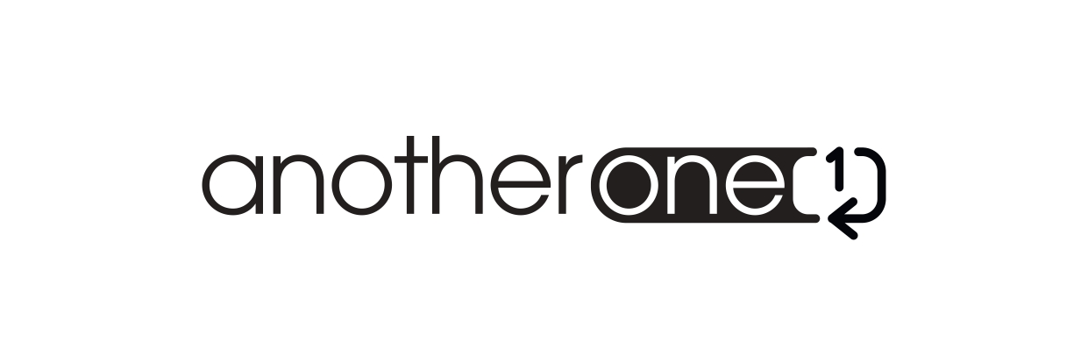

Nota su Deliveroo

Deliveroo è un pluripremiato servizio di consegna fondato nel 2013 da William Shu e Greg Orlowski. Collabora con circa 183.000 tra i più amati ristoranti e supermercati partner e con circa 135.000 rider per offrire la migliore esperienza di consegna di cibo al mondo. Deliveroo ha sede a Londra con uffici in tutto il mondo. Deliveroo opera in 10 mercati, tra cui Belgio, Francia, Hong Kong, Italia, Irlanda, Qatar, Singapore, Emirati Arabi Uniti, Kuwait e Regno Unito.

